**Леонард Эйлер атындағы XIII олимпиаданың**

**дистанционды кезеңінің 3-ші туры**

**1.** Велошабандоз Андрей, Борис және Виктор бір уақытта, бір нүктеден, бір бағытта дөңгелек тәріздес айналма жолмен жүрістерін бастады. Әрқайсының жылдамдығы тұрақты, бірақ бір-бірімен салыстырғанда әртүрлі. Андрей бірінші рет Бористы дәл төрт айналмадан кейін, ал Викторды дәл бес айналмадан кейін озды. Қанша айналымнан кейін Виктор бірінші рет Бористы озады?

**2.** *y* = *k*1*x*+*b*1, *y* = *k*2*x*+*b*2, *y* = *k*3*x*+*b*3 функцияларының графиктері теңқабырғалы үшбұрыштың қабырғаларының созындылары болып табылады. *k*1, *k*2, *k*3 сандарының ішінде 1/2-ден үлкен сан бар екенін дәлелдеңіз.

**3.** Игорь клетка қабырғасы 1 см-ге тең торлы қағазда архипелаг суретін салды. Архипелаг құрайтын әр арал тор клеткаларынан құралған көпбұрыш пішінді қабылдайды, және ешқандай екі аралдың ортақ нүктесі жоқ. Барлық аралдардың жағалау сызығының жалпы ұзындығының қосындысының олардың жалпы аудандарының қосындысының қатынасы

**а)** 5-ке;

**б)** 3,99-ға

тең бола ала ма?

**4.** *ABCD* трапециясында *B* бұрышының биссектрисасы *AD* табанын *L* нүктесінде қияды. *M* нүктесі *—* *CD* қабырғасының ортасы*. BM*-ге параллель және *L* арқылы өтететін түзу *AB* қабырғасын *K* нүктеде қияды. Сонда *BLM* бұрышы тік болып шыққан. *BK/KA* қатынасын табыңыз.

**5.** Таня мен Маша кезектесіп тақтаға 1000-нан аспайтын және 13-ке тең емес натурал сандарды жазады. Ойынды Таня бастайды. Кімнің жүрісінен кейн тақтада бірінші рет айырмалары 0-ге немесе 17-ге тең екі сан табылса, онда сол ойыншы ұтылады. Дұрыс ойында қай қыз ұтады? Ол ұту үшін қалай ойнау керек?

Олимпиадаға берілген 6 сағаттың 1,5 сағатын сканерлеу және жүктеу жұмыстарына бөлуді ұсынамыз. Оның алдында сізден төмендегі нұсқауларды мұқият оқып шығуды (егер Сіз осы нұсқауларды тіркелгенге дейін де оқысаңыз да) және оны дәл орындауды сұраймыз. Осы нұсқауларды бұзудан туындаған мәселелер бойынша шағымдар қабылданбайды.

Есептерге *қатысты сұрақтарды* **info@matol.ru** поштасына хат арқылы қойыңыз. Тіркелу кезіндегі және жеке кабинетте жұмыс істеу кезінде туындайтын техникалық сұрақтарды **reg@olimpiada.ru** поштасына (техникалық қолдау қызмет поштасы) жазыңыз. Әртүрлі мәсілі сұрақтарды екі поштаға да жібермеңіздер.

**ИНСТРУКЦИЯ**

1. Если Вы ещё не зарегистрированы, пройдите регистрацию по адресу https://reg.olimpiada.ru/register/euler-math-2021-preliminary-1/questionnaire. **Тем, кто участвовал в олимпиаде в прошлом году, надо регистрироваться заново, прошлогодняя регистрация недействительна!** Перед началом регистрации внимательно прочитайте открывшуюся по ссылке инструкцию и затем следуйте ей.

**На олимпиаду достаточно зарегистрироваться один раз**. В частности, регистрация на дистанционный этап действует и на региональном этапе, и тем, кто пройдет на него, повторно регистрироваться не нужно.

2. Олимпиадные работы надо выполнять самостоятельно. Нарушители этого правила могут быть отстранены от участия в олимпиаде. **Это серьёзно: в первом туре было дисквалифицировано около 10% участников, в основном за списывание из интернета**. В случае выполнения работы с посторонней помощью на основании п. 3.3 Положения об олимпиаде *отстраняются как те, кому помогали, так и те, кто помогал*.

3. Школьники, обучающиеся в школах Российской Федерации, выполняют работы на русском языке, даже если на сайте опубликованы задания на их родном языке. Школьники из зарубежных стран, где есть Национальные оргкомитеты олимпиады, выполняют работы на государственном языке своей страны или русском языке, если Национальным оргкомитетом не установлены иные правила.

4. Олимпиадную работу можно оформить одним из двух способов:

а) Написать на бумаге, а затем отсканировать или, в крайнем случае, сфотографировать. Сканировать предпочтительнее: качество фотографий обычно ниже качества сканов.

б) Набрать в текстовом редакторе.

**В начале работы должны быть указаны фамилия и имя автора, его регистрационный номер, город (село), школа и класс, в котором он учится.** Условия задач в работу переписывать **не нужно**.

**Нельзя сканировать или фотографировать работы поперёк текста или вверх ногами. Перед отправкой проверьте, что все сканы/фото ориентированы правильно и нормально читаются. При необходимости отсканируйте или сфотографируйте соответствующие страницы заново.**

**Внимание! Файлы в формате html не принимаются. Формат HEIC крайне нежелателен: жюри не гарантирует проверку работ, присланных в этом формате,** так как многие проверяющие не смогут открыть файл этого формата! Как обеспечить формат jpg при съёмке айфоном со стандартным форматом снимков HEIC, описано в статье <https://appleinsider.ru/ios/zachem-nuzhen-format-heic-v-iphone-i-kak-ego-otkryt.html#kak_ubrat_format_heic_u_fotografij_na_iphone>.

5. Выполненная работа должны быть либо отправлена на проверку *через личный кабинет* на сайте Единой системы регистрации (ЕСР) с соблюдением изложенных ниже правил не позднее указанного в расписании времени окончания тура, либо сдана доверенному лицу Координационного совета олимпиады не позднее 4,5 часов с момента получения от него заданий. Работы, сданные доверенным лицам, отправляются на проверку этими лицами.

**Работы, отправленные электронной почтой, не принимаются.**

6. **Как войти в личный кабинет?**

В принтскринах ниже вместо «первый тур» везде следует читать «третий тур».

6.1. Войти на сайт ЕСР <http://reg.olimpiada.ru/> под Вашим логином и паролем. Затем нажмите на «Участвую»:

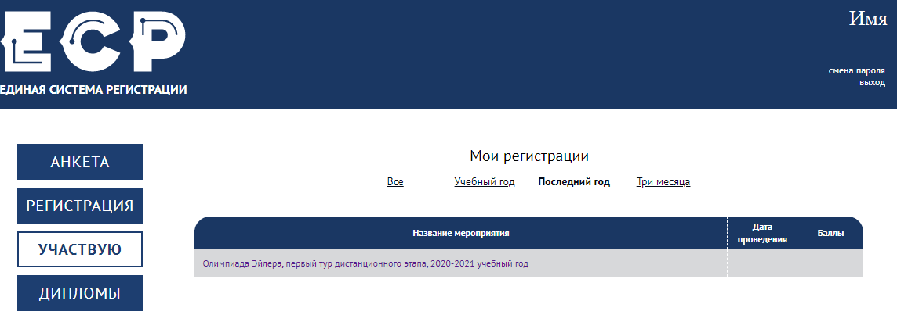

6.2. В открывшемся списке регистраций отображаются все мероприятия, на которые вы зарегистрировались. Выберите **«Олимпиада Эйлера, третий тур дистанционного этапа, 2020-2021 учебный год»**.



На этой странице во вкладке «Участие» размещен регистрационный номер, а также после начала тура станут доступны ссылка на задания и место для загрузки файла с решениями.

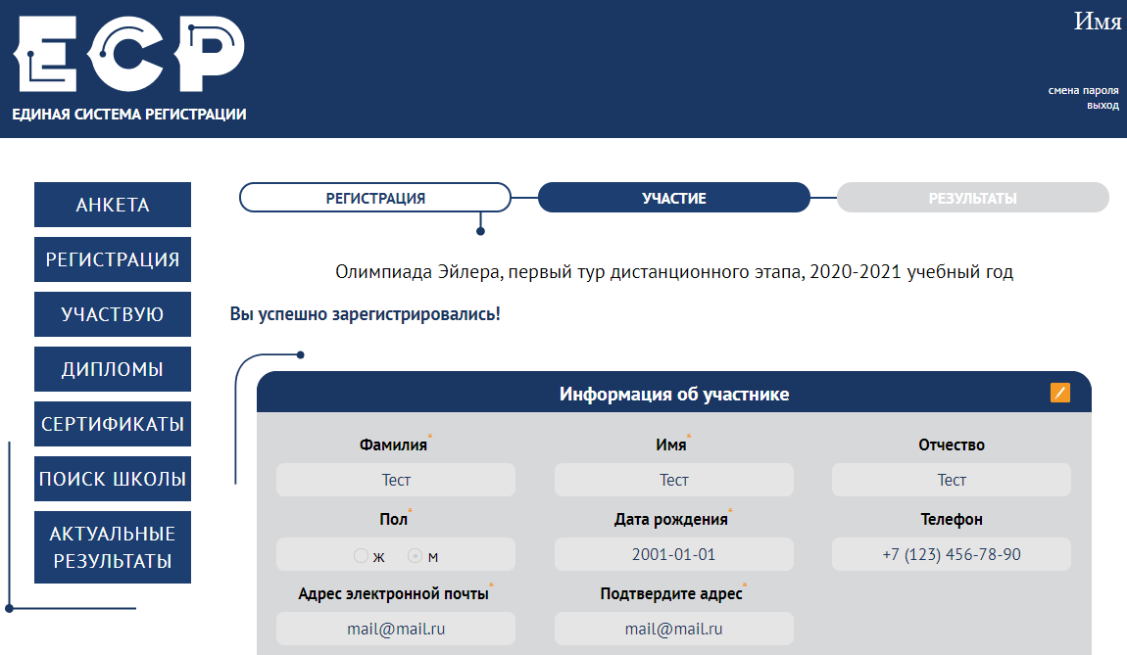

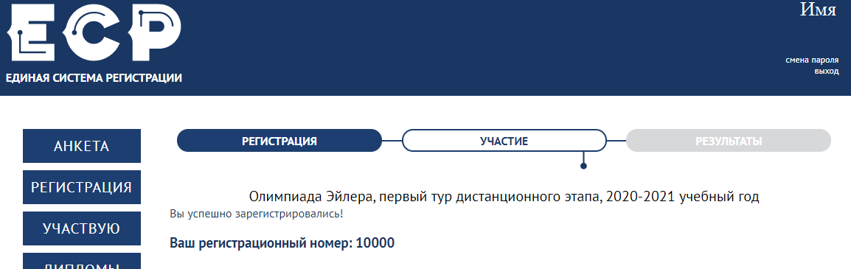

7. **Правила отправки работ через личный кабинет**

7.1. Каждая работа загружается **одним** файлом. **Загружать работу по частям несколько раз нельзя, в личном кабинете *сохраняется только последний загруженный файл.***

Размер загруженного файла не может превышать 100 Мб. Уменьшить объём графического файла можно с помощью графического редактора, заменяя цветные файлы чёрно-белыми и уменьшая до разумных пределов разрешение.

Если Вы выполняете работу в текстовом редакторе, постарайтесь, чтобы у Вас получился один файл, вставив рисунки в текст (***но******не следует вставлять в текстовый файл отсканированные тексты решений!***). Если все файлы в формате pdf, то их можно соединить в один в браузере (например, при помощи сайта <https://smallpdf.com/ru/merge>).

*Если файлов несколько, и Вы никак не можете соединить их в один, упакуйте их в один архив при помощи архиватора rar или zip и загрузите получившийся архив.* Если у Вас нет архиватора, его можно бесплатно скачать, например, с <https://windowszip.ru/>.

**Нельзя загружать самораспаковывающиеся (с расширением .exe) архивы**. Работы, присланные в таких архивах, проверяться не будут.

7.2. Файл с выполненной работой должен быть отправлен не позднее указанного в п. 1 времени окончания тура. Работы, отправленные через личный кабинет позднее этого времени, не рассматриваются.

Примечание. Из шести часов, выделенных на выполнение работы, последние полтора предназначены для её подготовки к отправке. Не откладывайте подготовку к отправке на последний момент: жалобы на возникшие из-за этого проблемы рассматриваться не будут.

7.3. **Не рассматриваются работы, оформленные и отправленные с нарушением правил данной инструкции, в частности**:

- отправленные после окончания тура;

- отправленные не через личный кабинет в системе ЕСР;

- содержащие файлы низкого качества, трудные для чтения;

- упакованные в самораспаковывающиеся архивы;

- в формате, не являющемся текстовым или графическим (например, видеофайлы и html-файлы);

- загруженные вместо работ гиперссылки на файлы, размещенные в интернете вне ЕСР;

- работы обучающихся в школах РФ, выполненные не на русском языке.